Справка о проведении родительской встречи 24.04.2024 года на тему:
«Послушание или самостоятельность? Профилактика зависимого поведения»

24 апреля 2024 года в ГБУ ЦППМСП Московского района состоялась очная встреча родительского клуба на тему «Послушание или самостоятельность? Профилактика зависимого поведения».
На встрече присутствовали 9 человек. Теоретическую часть просмотрели 781 раз.
Встреча была ориентирована на родителей, имеющих детей дошкольного и школьного возрастов.
Цель: повышение психолого-педагогической компетенции родителей, путем приобретения ими психологических и педагогических знаний и умений по вопросам, связанным с возрастными особенностями и важности игровой деятельности.
Задачи:
- повысить информированность о психофизиологических особенностях детей различных возрастных групп;
- создать условия для общения родителей и обмена опытом семейного воспитания;
- обучение родителей практическим навыкам эффективной внутрисемейной коммуникации.
Мероприятие проводили педагоги-психологи ГБУ ЦППМСП Балыкова Анна Павловна и Бураго Майя Евгеньевна.
В ходе встречи специалисты вместе с родителями обсудили важность игры в развитии высшей психической деятельности ребенка. Рассмотрели по каким параметрам можно разделять игры.
Встреча была практикоориентированной направленности и родителям было предложено поучаствовать в игровой деятельности, поупражняться в создании игр в бытовых условиях. Обсудили какие игры для каких целей можно использовать: игры на развитие когнитивных функций, фантазии, воображения, налаживание внутрисемейной коммуникации. Говорили о том, как игры способствуют установлению доверительных отношений.
Итогом мероприятия стало обсуждение необходимости совместного времяпрепровождения, стимуляции игровой деятельности, о том какое позитивно влияние игра и общение оказывают на семейную атмосферу.
В конце встречи родители поделились впечатлениями о мероприятии и дали ему высокую оценку.
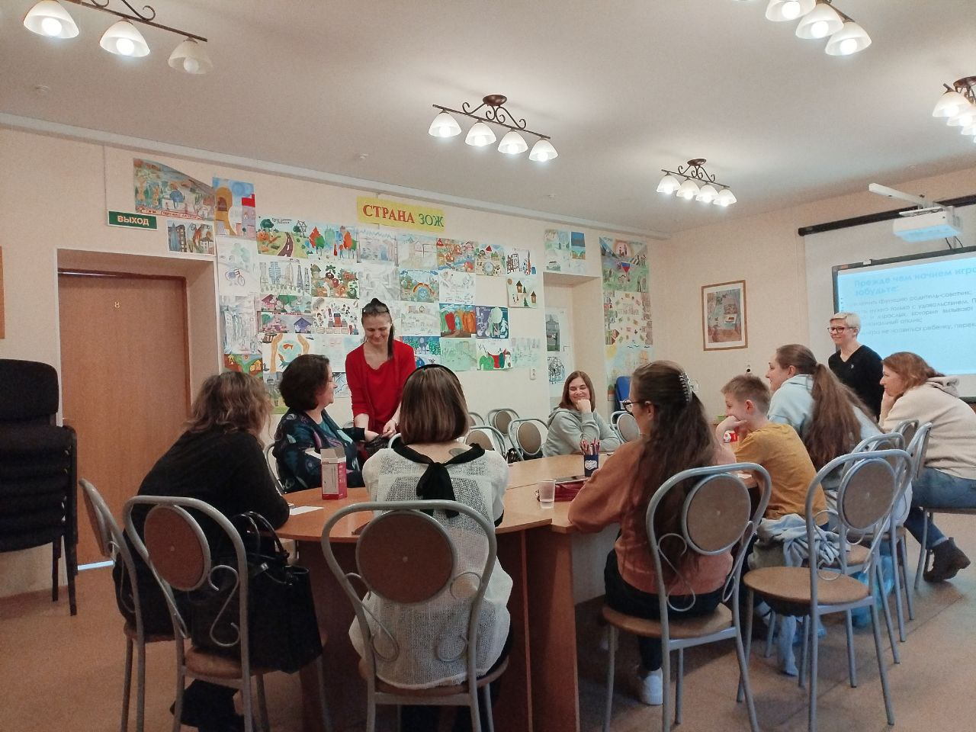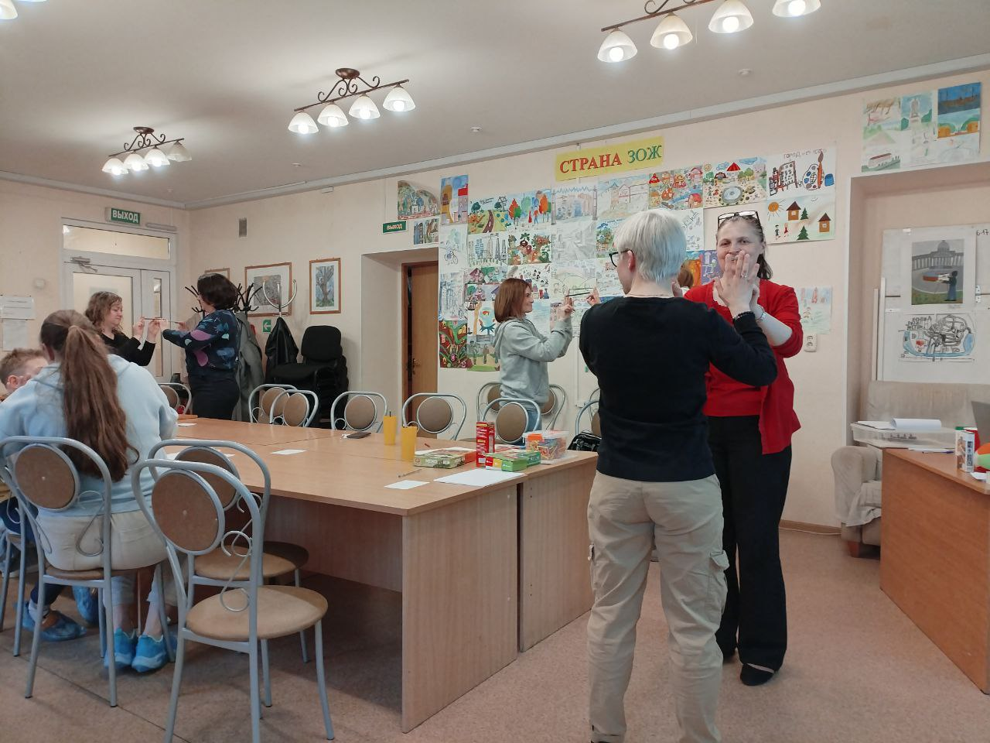

педагог-психолог
Гужва Е.А.

